一、问题与实现
1、题目：编程实现书P12 ADT List 基本操作13个：
（1）用顺序存储结构实现； （2）用链式存储结构实现；
（1）算法思想与设计思路
链式线性表：底层采用链表来封装所有的操作；
顺序线性表：底层采用动态数组来实现所有的操作，如果元素数量超过了动态生成的数组的最大容量，则重新动态生成个更大的数组；
（2）算法关键函数代码（完整源程序另附代码文件）
- //采用顺序结构实现ADT list
- class ADT_2 {
- private:
- struct link {
- elementType data;
- link* next;
- };
- struct linklist {
- link* head;
- int len;
- };

- linklist* L = NULL;
- public:
- //1.初始化操作
- void InitList() {
- L = new linklist;
- L->len = 0;
- L->head = NULL;
- //13.删除元素操作
- bool DeleteElem(int i, elementType& e) {
- if (L != NULL) {
- if (i >= 1 && i <= L->len) {
- link*head = L->head, *temp = L->head;
- if (i == 1) {
- temp = L->head;
- L->head = L->head->next;
- delete temp;
- }
- else {
- i--;
- while (i--) {
- temp = head;
- head = head->next;
- }
- temp->next = head->next;
- delete head;
- }
- L->len--;
- cout << "删除成功" << endl;
- return true;
- }
- }
- cout << "删除失败" << endl;
- return false;
- }
- }

- //采用顺序结构实现ADT list
- class ADT_1 {
- private:
- struct SeqList {
- elementType* data;
- int len;
- int maxlen;
- };

- SeqList* L = NULL;
- public:
- //1.初始化操作
- void InitList() {
- L = new SeqList;
- L->maxlen = 10;
- L->len = 0;
- L->data = new elementType[L->maxlen];

- for (int i = 0; i < 10; i++) {
- L->data[i] = 0;
- }
- }
- //13.删除元素操作
- bool DeleteElem(int i, elementType& e) {
- if (L != NULL) {
- if (i >= 1 && i <= L->len ) {
- e = L->data[i-1];
- for (int j = i - 1; j <= L->len - 2; j++) {
- L->data[j] = L->data[j + 1];
- }
- L->len--;
- cout << "删除成功" << endl;
- return true;
- }
- }
- cout << "删除失败" << endl;
- return false;
- }
- }

（3）算法复杂度分析
链式的空间复杂度取决于元素的个数，时间复杂度为O（n）；
顺序的空间复杂度取决于元素的个数，时间复杂度为O（n）；
（4）算法运行与测试结果
链式顺序表的部分运行结果：
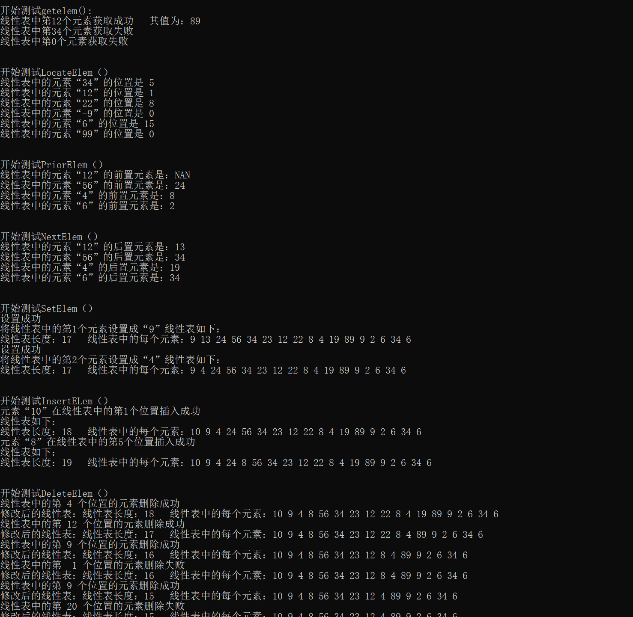
顺序线性表的部分运行结果：
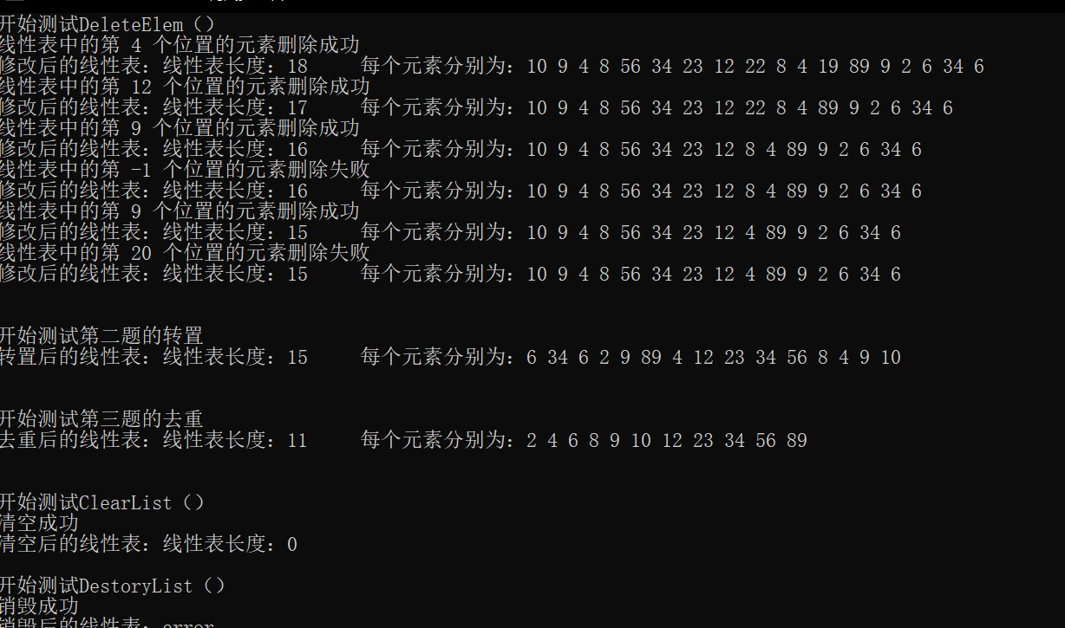
（5）实现过程中遇到的问题与解决方法
对链表的处理生疏了，调试用了比较长的时间；
顺序实现方式没有遇到问题

- 题目：设元素值为整型的线性表L，分别采用顺序结构和链式结构存储，编写函数，实现线性表的就地逆置（书P31 4）。
（1）算法思想与设计思路：
顺序结构：将数组第一个元素和倒数第一个元素互换，第二个元素和倒数第二个元素互换……
链表结构：使用单向链表逆置，不断将头元素取下放到最初的尾部元素的下一个位置
（2）算法关键函数代码（完整源程序另附代码文件）
顺序结构：
- //第二题的逆置函数
- void reverse() {
- for (int i = 0; i <= (L->len - 1)/2; i++) {
- std::swap(L->data[i], L->data[L->len -1- i]);
- }
- }
链式结构：
- //第二题的就地逆置
- void reverse() {
- if (L != NULL) {
- link* head = L->head;
- link* tail = L->head;
- link*temp;
- while (tail->next != NULL) tail = tail->next;
- L->head = tail;

- while (head != L->head) {
- temp = head;
- head = head->next;
- temp->next = tail->next;
- tail->next = temp;
- }

- return;
- }
- cout << "error" << endl;
- }

（3）算法复杂度分析
顺序结构：时间复杂度：O（n/2）;
链式结构：时间复杂度：O（n）
（4）算法运行与测试结果
顺序结构：
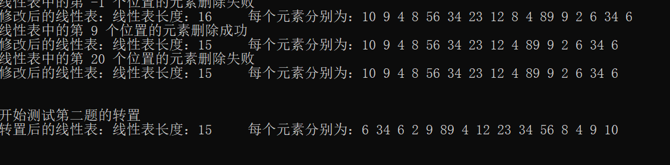
链式结构：
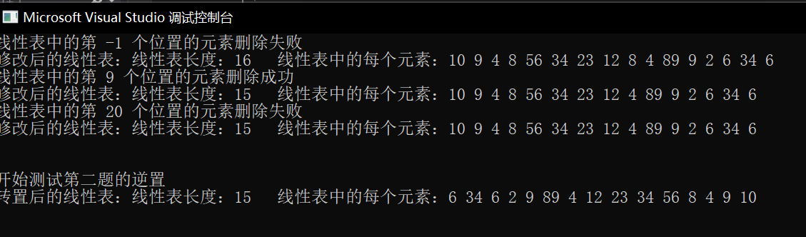
（5）实现过程中遇到的问题与解决方法
顺序结构的逆置比较简单，没有问题；
链式结构：刚开始想用双向链表用顺序结构的方法逆置，但是第一题使用的是单向链表，所以陷入纠结，不过，仔细想想，单向链表也可以有简单的逆置方法，就是头元素不断尾部插入

- 题目：设线性表L，元素值为整型的且存在相同值，分别采用顺序结构和链式结构存储，编写函数，利用原空间，删除重复的元素值。

- 算法思想与设计思路
顺序结构：先采用快速排序将线性表排序，在去重，时间复杂度比较低，缺点是没有办法保留原来的元素的顺序
链式结构：同样对链表进行排序，由于链表的特殊性，这里采用的是冒泡排序，然后delete掉重复的元素，大大搜去重的效果
- 算法关键函数代码（完整源程序另附代码文件）
链式结构：
- //第三题的去重函数
- void deleteSame() {
- link* head = L->head;
- link *p, *s, *q;

- p = head->next;
- if (p->next == NULL)return;

- while (p != NULL){
- q = p;
- while (q->next != NULL){
- if (q->next->data == p->data || q->next->data == head->data){
- s = q->next;
- q->next = s->next;
- free(s);
- L->len--;
- }
- else {
- q = q->next;
- }
- }
- p = p->next;
- }
- }
顺序结构：
- //第三题的去重函数
- void deleteSame() {
- //先给元素排序
- quickSort(0, L->len-1, L->data);
- //然后再去重
- int* arr = L->data;
- int p1 = 0, p2 = 1;
- while (p2 != L->len) {
- if (arr[p1] != arr[p2]) {
- p1++;
- arr[p1] = arr[p2];
- }
- p2++;
- }
- L->len = p1 + 1;
- }

- 算法复杂度分析
顺序结构：O（nlogn）
链式结构：O（n2）；

（5）实现过程中遇到的问题与解决方法
先排序在去重的时间复杂度小，但是没法保证原来的元素顺序；
链表由于采用的是第一题的单向链式顺序表，所以排序的时候只能用冒泡排序，其他的排序方法在单向链式结构中难以实现；

- 题目：CSP 题目灰度直方图
（1）算法思想与设计思路：
直接动态生成一个数组，输入的数字对应数组中的一个位置，然后加一统计
（2）算法关键函数代码（完整源程序另附代码文件）
- int main() {
- int m, n, L, temp;
- cin >> m >> n >> L;

- int *p = new int[L];
- fill(p, p + L, 0);
- for (int i = 0; i < n; i++) {
- for (int j = 0; j < m; j++) {
- cin >> temp;
- p[temp]++;
- }
- }
- for (int i = 0; i < L; i++) {
- cout << p[i] << ' ';
- }
- }

（3）算法复杂度分析
时间复杂度：O（n）
（4）算法运行与测试结果
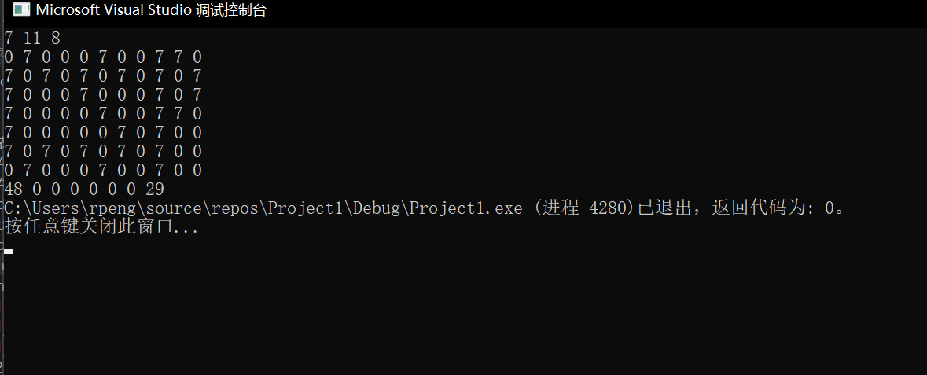
（5）实现过程中遇到的问题与解决方法
没有问题
- 题目：碰撞的小球
（1）算法思想与设计思路：
设置两个数组，一个存储每个球的速度信息，另一个存储球的位置信息，时间没变化一次，更改球的两个信息，遇墙或者两球相撞则更改球的速度信息；
（2）算法关键函数代码（完整源程序另附代码文件）
- int main()
- {
- int n, L, t;

- int a[105];
- int speed[105];

- cin >> n >> L >> t;

- for (int i = 0; i < n; i++){
- cin >> a[i];
- }

- fill(speed, speed + 105, 1);

- while (t--){
- for (int i = 0; i < n; i++){
- if (a[i] == 0)
- speed[i] *= -1;
- if (a[i] == L)
- speed[i] *= -1;
- for (int j = 0; j < n; j++){
- if (a[i] == a[j] && i != j){
- speed[i] *= -1;
- }
- }
- }

- for (int i = 0; i < n; i++){
- a[i] += speed[i];
- }
- }

- for (int i = 0; i < n; i++){
- cout << a[i] << ' ';
- }
- }

（3）算法复杂度分析
时间复杂度：O（N）
（4）算法运行与测试结果
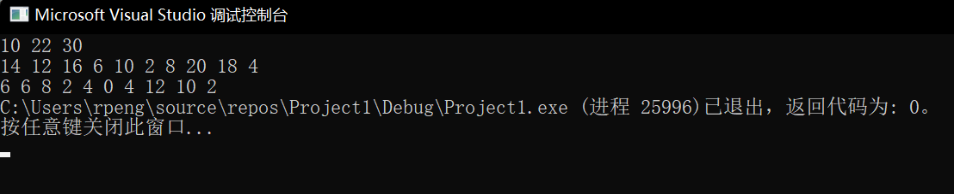
（5）实现过程中遇到的问题与解决方法
没有问题

附加题：
T1.19：
（1）算法思想与设计思路：
虽然有的数字可能会超出计算机的接受范围，但是可以在计算机能接受的时候预计下个元素是否会超出；比如，2,4,8,16，加入只能接受最大为7的值，那么只要目前最后一个元素小于3.5，那么下个元素一定不会超出范围，否则超出范围；
（2）算法关键函数代码（完整源程序另附代码文件）
- int main() {
- int n, i = 1;
- int arr[arrsize];

- cout << "Please enter n:" << endl;
- cin >> n;

- if (n > arrsize ) {
- cout << "n的范围超出数组范围" << endl;
- return 0;
- }

- else {
- for (; i <= n; i++) {
- if (i == 1) {
- arr[i-1] = 2;
- continue;
- }
- if (arr[i-2] > maxsize*1.0 / (2 * i) ){
- cout << "数值过大，数组无法存储" << endl;
- break;
- }
- arr[i-1] = arr[i - 2] * 2 * i;
- }
- }

- cout << "下面将输出数值：" << endl;

- for (int j = 0; j <= i - 2; j++) {
- cout << arr[j] << endl;
- }
- if (i - 2 != n) {
- cout << "后续的值计算机无法存储，无法展示" << endl;
- }

- return 0;
- }
（3）算法复杂度分析
时间复杂度取决于元素的个数，O（n）；
（4）算法运行与测试结果
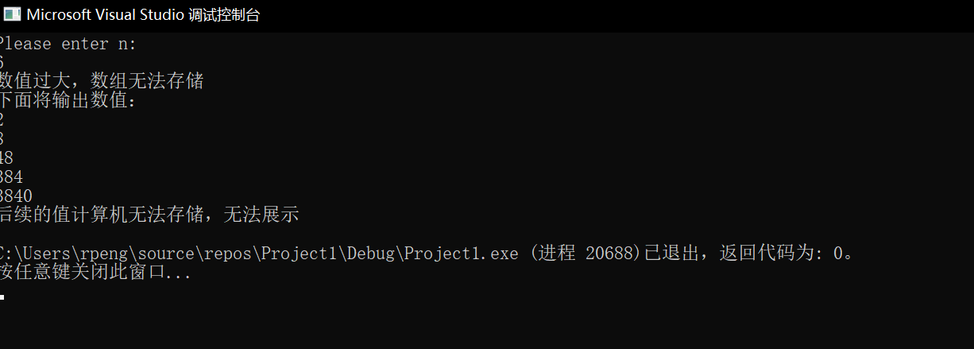
(5) 实现过程中遇到的问题与解决方法
没有问题
T1.20：
（1）算法思想与设计思路：
采用数组存储每个次方的系数，计算的时候依次乘以相应的系数即可
（2）算法关键函数代码（完整源程序另附代码文件）
- int main() {
- int n,x;
- cout << "请确定最高的次数" << endl;
- cin >> n;

- int * a = new int[n+1];
- cout << "请输入每一项的系数Ai（i=0,1,2，...，n）" << endl;
- for (int i = 0; i <= n; i++) {
- cin >> a[i];
- }

- cout << "多项式如下：" << endl;
- cout << "y = " << a[0];
- for (int i = 1; i <= n; i++) {
- if (i == 1) cout << "+" << a[i] << "X";
- else cout << "+" << a[i] << "X^" << i;
- }
- cout << endl;

- cout << "请输入变量x的值：" << endl;
- cin >> x;

- int temp = 1, sum =a[0];

- for (int i = 1; i <= n; i++) {
- temp *= x;
- sum += a[i] * temp;
- }
- cout << "多项式的值：" << sum << endl;
- }
（3）算法复杂度分析
时间复杂度取决于元素的个数和最大次方的大小；
（4）算法运行与测试结果
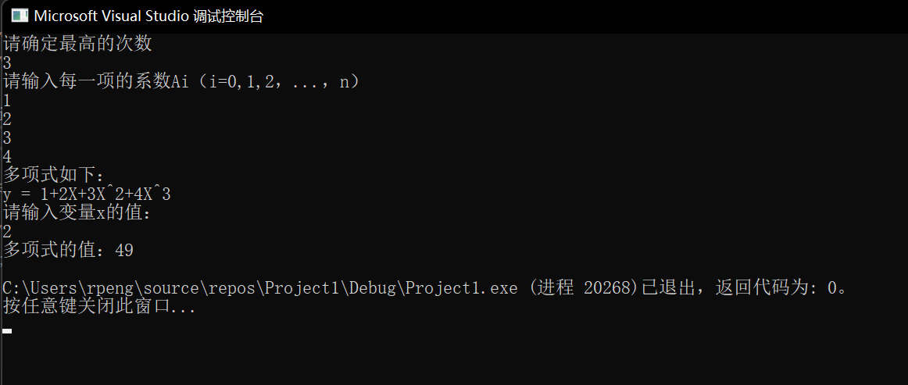
(5) 实现过程中遇到的问题与解决方法
没有问题
T2.19:
（1）算法思想与设计思路：
由于链表是实现排好序的，那么只需从头往尾遍历，将遇到的在mink和maxk范围内元素链的两头连接即可；
（2）算法关键函数代码（完整源程序另附代码文件）
- bool ListDelete_L(LinkList *L, ElemType mink, ElemType maxk){

- LinkList* p,* q, *prev = NULL;
- if (mink > maxk) return false;
- p = L;
- prev = p;
- p = p->next;
- while (p != NULL && p->data < maxk) {
- if (p->data <= mink) {
- prev = p;
- p = p->next;
- }
- else {
- prev->next = p->next;
- q = p;
- p = p->next;
- free(q);
- }
- }
- return true;
- }

（3）算法复杂度分析
时间复杂度：O（n）
（4）算法运行与测试结果
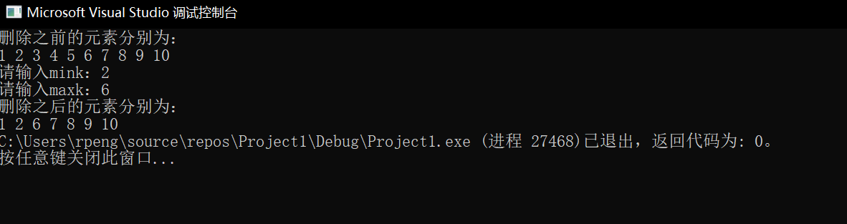

(5) 实现过程中遇到的问题与解决方法
没有问题
二、心得体会
链表操作比较复杂，总会有没有考虑到的小bug，但是孰能生巧，现在操作较为熟练；
了解了vector之类的C++ STL内置线性表的原理；

